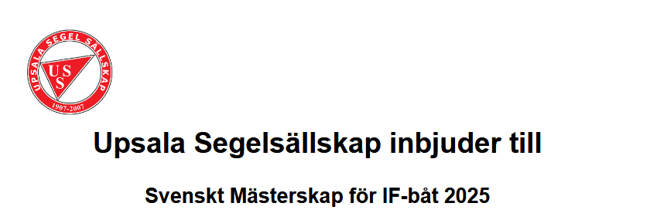

Här kommer information om matbeställning att publiceras inom kort